
附件8.2(QP0002) 採檢容器圖示說明
一、血液培養
檢體 | 容器名稱 | 容器圖片
血液 | 圖一：需氧菌培養：藍色血瓶（左）  厭氧菌培養：紫色血瓶（右）  每瓶各 8-10 mL 之血液。  圖二：小兒專用血瓶：粉紅色血瓶  每瓶1~3mL 之血液。  備註：先厭氧瓶後需氧瓶。 | 圖一 圖二
二、各類採血管圖示及說明(*新增)
採血管 | 外觀 | 添加物 | 用途 | 備註
深藍頭管 |  | 不含任何抗凝劑，管壁經硝酸洗過 | 重金屬管分析鋅、銅、鋁專用管 | 6 mL。*白班抽，可與外送單位再確認
*微量血液檢體收集管 | 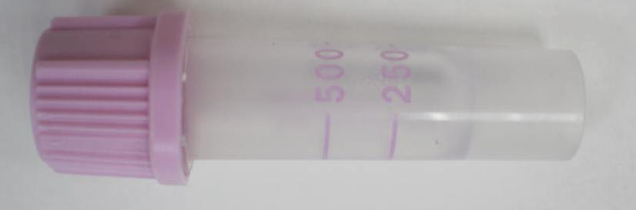 | 含K₂EDTA抗凝劑 | CBC、HbA₁C、G6PD | 500μL(上下溫和5次混合)
藍頭管 | 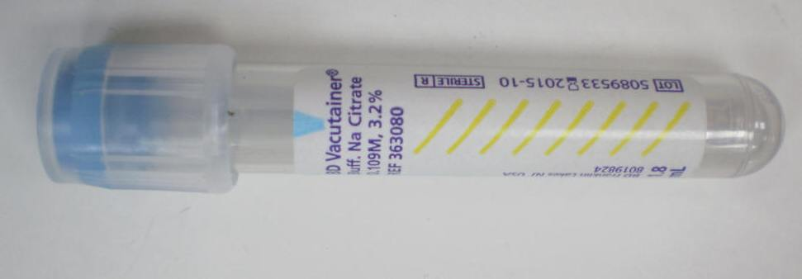 | 含3.2% Na citrate 抗凝劑 | 血液凝固學檢驗PT、APTT、Fibrinogen | 2.7 mL /*1.8 mL(小兒)標準線  (上下溫和5次混合)
黃頭管 |  | Advance SST聚合凝膠及促凝固劑 | 一般生化檢驗、急診檢驗 | 5 mL促凝劑可加速血液凝集(約30 mins)
綠頭管 | 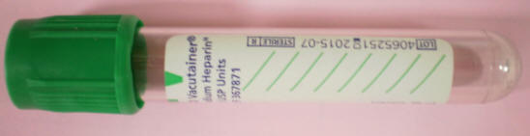 | 含Heparin抗凝劑 | Ammonia | 4mL (上下溫和5次混合)
紫頭管 |  | 含K₂EDTA抗凝劑 | CBC、HbA₁C、Hb-EP、G6PD、ACTH、血庫 | 3 mL黑色標準線(上下溫和5次混合)
黑頭ESR 試管 |  | 3.8% Sodium Citrate | 紅血球沉降速率 | 1.28 mL採足試管標示血量兩白線中間，上下溫和8次混合
灰頭管 |  | 含NaF抗凝劑 | 血糖檢驗 | 2 mL上下溫和5  次混合(灰色標準線)
備註：採血管使用順序：
1.Blood culture tube(先厭氧瓶後需氧瓶) →2. Coagulation tube(PT/APTT) → 3. Non additivetube → 4.Additivetube：Gel separator tube(SST) →5.Heparin (Sodium/Lithium) →6.EDTA→7.ESRà8.NaF
三、其他收集容器圖示及說明
1、細菌培養：
檢體 | 容器名稱 | 容器圖片
尿液 | 白蓋採檢盒
痰液 | 白蓋採檢盒（左）或抽痰器(右)
TB 培養專用管 | 50 mL 尖底離心管 | 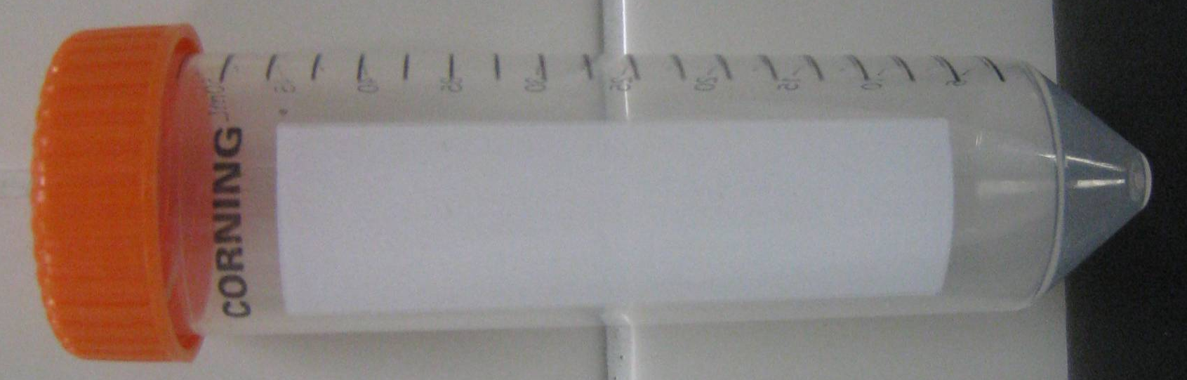
直腸拭子、傷口、膿、生殖道檢體、ENT 拭子、咽喉拭子、眼分泌物 | 需氧Transtube（藍頭）
傷口、膿 | 厭氧Transtube（黑頭）
腦脊髓液、體液 | 無菌玻璃管
皮膚、毛髮、組織、CVP tip | 白蓋採檢盒

2、其他容器
容器名稱 | 添加物 | 適用項目 | 注意事項
S-Y 糞便採檢盒 | 無 | 1. 糞便常規檢驗  2. 糞便寄生蟲檢驗 | 詳包裝袋上說明
糞便潛血採集管  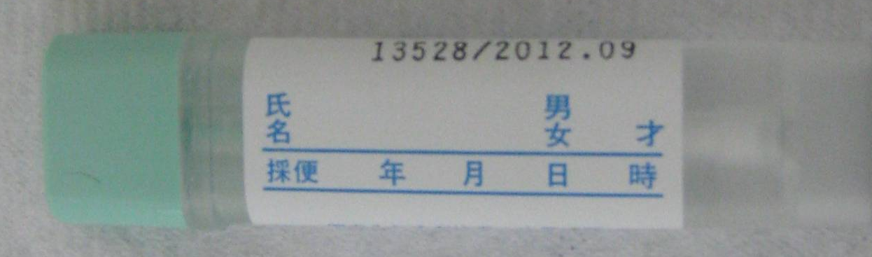 | 含保存液；防止糞便中的人類血紅素破壞 | Stool Occult Blood（EIA 法） | 以採檢棒括取糞便檢體覆蓋採檢棒溝槽
尿液收集管 | 無 | 1 尿液常規檢驗  2 Urine myoglobin  3 Pregnancy test（β-HCG） | 不是用尿液培養
白蓋採檢盒 | 無 | - 所有藥物毒物(Urine)  - 用於一般痰液常規檢查、細胞學檢查 | 勿長時間開蓋暴露空氣中。
50mL火箭筒 | 無 | 適用於水質培養檢驗 | 勿長時間開蓋暴露空氣中。
24hr集尿袋 | 無 | 收集24小時尿液 | 冷藏保存方式佳
Influenza virus  A+B Screening test  專用鼻咽拭子 | 無 | Influenza virus A+B  Screening test | 取深部鼻咽處檢體
毛細管 | Sodium Heparin | Microbilirubin 檢驗 | 易碎操作請小心
From QP1901 附件8.2 (2015/10/15)

